LICEO CHAPERO
CURSO EXPRESION ARTISTICO
Hoja de trabajo del 05 de agosto al 12 de agosto 2020
Quinto Bachillerato en Ciencias y Letras

Tema: Fiestas Patronales

Una fiesta patronal o fiesta mayor es un conjunto de solemnidades con que una población se trata de una tradición implantada, esencialmente en los países de cultura hispana.

La fiesta patronal de Guatemala se celebra con actividades religiosas y de diversión en honor a su santa patrona. La ciudad de Guatemala está ubicada en la región central del departamento del mismo nombre y fue fundada en 1776.

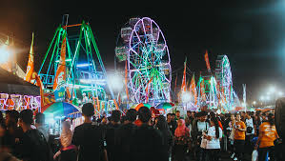
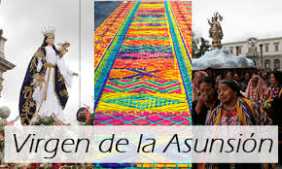
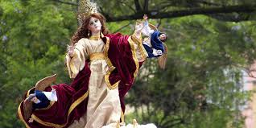
En clase vimos fecha patronal, quien es su santa patrona, su historia y las actividades.

EJERCICIO

En tu cuaderno debes realizar una investigación con letra clara sobre una fiesta patronal de Guatemala de algún departamento, debes colocar su fecha, lugar exacto, su santa patrona, su historia y sus actividades (NO DE LA CIUDAD DE GUATEMALA)
En clase hablamos de como debemos realizarlo y resolvimos sus dudas.

Publica la tarea en Classroom donde le tomes una foto a tu cuaderno, con la tarea y también debes publicar los apuntes de la fiesta patronal de la ciudad de Guatemala que vimos en nuestra ultima clase.

